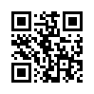
【音樂治療與健康促進】樂齡及社區運用實務工作坊招生簡章
課程特色： | 隨著高齡化社會的來臨，老年人口的醫療保健及安養問題備受重視，機構居住環境易使老人喪失控制感，容易增加憂鬱症，故而老人在環境適應與心理調適上更需要有專業人員的協助，共同處理其憂鬱情緒。而音樂治療是利用樂音和節奏，將音樂當作一種表達性藝術治療的工具，可達到治療生理及心理疾病的功效，在協助高齡者的學習活動中，多數被利用於治療過程及復健，不但可以促進長者身心靈健康，更能增加其信心及自尊，進而減輕憂鬱情緒。  本課程特聘美國國家考試合格音樂治療師-賴冠樺老師授課，學員結業後可廣泛應用於各項表達式藝術、社團、諮商輔導等教學活動之引導及帶領，協助學習者舒緩情緒，提升人際互動技巧，也改善學習認知、動作技能、社會適應等能力。
招生對象： | - 對音樂治療有興趣者、欲將音樂治療融入教學工作者。  - 長青、樂齡、社區照顧關懷據點活動工作者或課程師資。  - 適合學校輔導老師、心理諮商師、特殊教育師資、社福機構講師。
招生名額： | 10-30名，額滿截止。
課程時間： | 2021/06/20(日)上午09:00-16:00(合計6小時)  ✫公務員及教師可登錄研習時數✫
上課地點： | 國立彰化師範大學進德校區王金平活動中心四樓揚鷹教室
課程費用： | 課程費用每人新台幣2,500元  特別優惠：05/28前報名享早鳥8折優惠價$2,000元/人
報名步驟： | 線上報名，請至本校進修學院報名管理系統報名。如第一次報名，請先申請帳號。(https://aps.ncue.edu.tw/cee/index.php)  即日起受理報名至110年06月10日(星期四)止。
繳費方式： | 承辦單位於開課前統一以E-Mail寄送繳費單通知繳款作業。請依繳費期限內下載列印，並於全國各地郵局、ATM轉帳、四大超商等管道完成課程費用繳交，方完成報名手續。
退費方式： | 學員完成報名繳費後，因故申請退費，應依下列方式辦理：  （一）學員自報名繳費後至開班上課日前申請退費者，退還已繳學費之九成。自開班上課之日起算未逾總時數三分之一申請退費者，退還已繳學費之1/2。開班上課時間已逾總時數三分之一始申請退費者，不予退還。  （二）已繳代辦費應全額退還。但已購置成品者，發給成品。  （三）學校因故未能開班上課，應全額退還已繳費用。
注意事項： | （一）學員請著輕便服裝上課，請勿穿著拖鞋以避免活動進行時受傷。  （二）本班為非學分班，出席課程達3/4(含)者，頒發推廣教育研習證書。  （三）錄取之學員一律不得辦理保留資格。  （四）每班報名人數如未達最低開班人數，本校保有不開班的權利，學員  所繳報名費無息退還，不得異議。  （五）如遇風災、地震或重大災害等不可抗力之因素所造成的停課事項，將與學員商議擇期補課。  （六）本校保有最終修改此招生簡章權利。  本簡章如有未盡事宜，悉依本校相關規定辦理；課程資訊如有相關異動，以本校網站公告為準，以上內容主辦單位有權更改相關活動內容。
聯絡方式： | 國立彰化師範大學進修學院  住址：500彰化市進德路一號 教學大樓6F  電話：（04）723-2105分機5424 洪先生  E-mail：hung1031@cc.ncue.edu.tw
其 他： | ⭐本課程提供各領域教師及對音樂治療領域有志人士參加，結訓所頒發之推廣教育研習證書非音樂治療師資格認證⭐
課程與師資 | 詳下表

課程單元 | 時段 | 課程大綱 | 時數
06/20  音樂治療與健康促進-樂齡音樂活動 | 09:00-12:00 | 音樂治療運用與長者復健 | 3
06/20  音樂治療與健康促進-樂齡音樂活動 | 13:00-14:30 | 音樂治療與其他藝術媒介 | 1.5
06/20  音樂治療與健康促進-樂齡音樂活動 | 14:30-16:00 | 音樂治療出發的活動設計 | 1.5
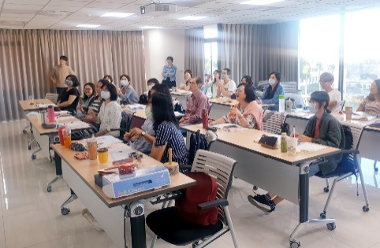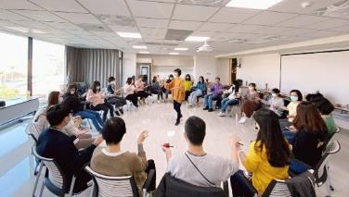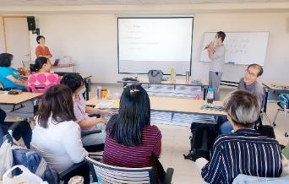

教師姓名 | 學歷 | 經歷
賴冠樺  音樂  治療師 | 美國科羅拉多州立大學  音樂治療碩士  國立中山大學  音樂系豎笛演奏學士  美國合格音樂治療師  （證照字號第12112） | - 彰化基督教兒童醫院 音樂治療師  - 彰化家扶中心 音樂治療師  - 福榮融合教育基金會 音樂治療師  - 康庭老人養護中心 音樂治療師  - 臺南應用科技大學音樂系兼任講師  - 帝寶教育基金會外聘音樂治療講師  - 安禾復健診所音樂治療師  - 路得啟智學園音樂治療師  - 美國洛杉磯銀湖醫院（Silver Lake Medical Center）精神科音樂治療師
